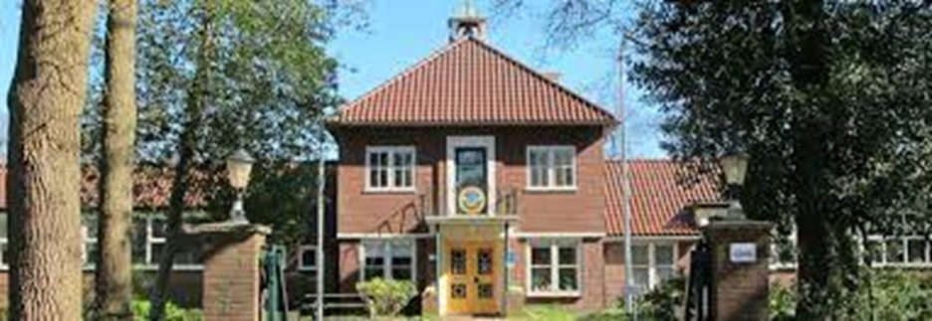
Nieuwsbrief Natuurvriendenhuis Allardsoog
Augustus/September 2025
www.allardsoog.nivon.nl
Facebook: Allardsoog.Natuurvriendenhuis

Nieuws
- We hebben contact met een bedrijf over de vochtproblemen in de voorgevel en op het balkon. Daar gaat binnenkort hopelijk verandering in komen als dit gerenoveerd wordt. Ook wordt er gekeken naar de bevestiging van het hekwerk op het balkon. Dat gaat er eerst af, wordt gerenoveerd en dan opnieuw geplaatst.
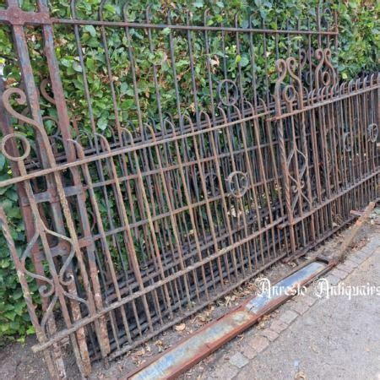
- Op 3 september komt bouw- en woningtoezicht en de brandweer op inspectie op ons pand. Dat is nodig omdat we daardoor meer inzicht krijgen in wat er verder als eerste gerenoveerd moet worden.

- Eind dit jaar stopt onze AMS Amarins met als AMS. Ze heeft een prachtige baan gekregen en de combi wordt te veel. Fijn voor Amarins en jammer voor ons.
- Gelukkig hebben Ria en Amarins, Bertine bereid gevonden om als AMS te gaan ondersteunen. Dus daar zijn we als BHC blij mee!
- Graag bij boekingen niet zelf spontaan zaken wijzigen. Altijd overleggen met de AMS want anders kost dit Ria, Amarins of Jacintha veel tijd.
- Volgende maand sturen we weer een uitnodiging voor de werkdagen
- De wandeldagen op Allardsoog gaan jammer genoeg niet door wegens een geringe belangstelling. Desondanks dank aan Ria en Ellen voor hun inzet!
- De nieuwe overnachtingstarieven voor volgend jaar zijn bekend. De BTW- aanpassing naar 21% ingevoerd door de regering gaat door. Dat betekent een fikse prijsverhoging.
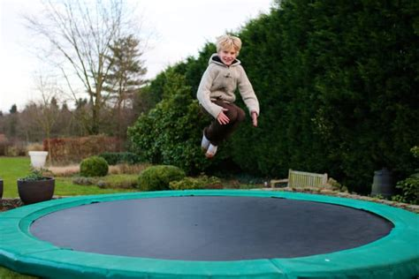
- We hebben een prachtige gift gekregen die we gaan besteden aan een nieuwe trampoline!

Intranet
Momenteel zijn Harry en Ria druk bezig om een intranetpagina te maken voor Allardsoog. (Harry maakt deze en Ria zorgt voor de invulling)
Zodra het gereed is en alle informatie hierop staat vermeld krijgen alle vrijwilligers een inlogcode.
Hierop komt bijvoorbeeld het rooster te staan en de nieuwsbrieven zodat alles nog een keer na te lezen is.
Wordt vervolgd!

Huiswachtenrooster
VRAAG AAN ONZE HUISWACHTEN
Is het voor iemand mogelijk om de korte week voor Kerst (18 tot 24 december) in te vullen.
Het mag ook zeker bijvoorbeeld van donderdag tot zondag (dus van 18 tot 21 december) en dan nog een ander koppel van zondag tot woensdag (21 tot 24 december).
Wie wil ons hierbij helpen?

Graag een mailtje naar cvw@allardsoog.nl

Rooster 2026
Binnenkort ontvangen de huiswachten het nieuwe rooster voor 2026 toesturen.
Daarin is het mogelijk om bijvoorbeeld een week, van donderdag tot donderdag; een weekend, van donderdag tot zondag/maandag; en een midweek van zondag/maandag tot donderdag aan te geven.

Reden om altijd een wissel op donderdag aan te houden is dat wij veel groepen hebben.
Het is prettiger voor zowel de huiswacht als de gasten dat zij 1 aanspreekpunt hebben die het hele weekend aanwezig is.

Hartelijke groet, Ria Compier (huiswachtcoördinator)

Overdrachtsschema t/m eind december 2025

 | Overdrachtsrooster vanaf 22 mei 2025 | Naam BHC lid
 | 4 september | Mieke
 | 18 september | Ria
 | 2 oktober | Marianne
 | 16 oktober | Ria
30 oktober overslaan |  | werkdagen
13 november |  | Mieke
27 november |  | Ria
11 december |  | Marianne
18 december |  | Ria

Activiteiten 2025
- 15 – 21 september Rondje Noord

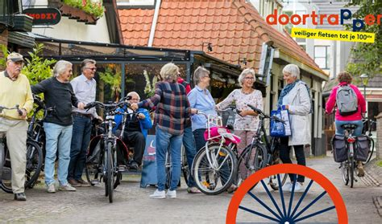

- 29 oktober- 1 november Werkdagen (najaar incl. zaterdag!)
- 7-9 december Film3daagse

Houdt onze website in de gaten! Alle info over activiteiten 2025 is daar te vinden. Aanmelden via allardsoog@nivon.nl



Iedereen hartelijke groet van de BHC
Amarins, Gerrit Jan, Hans, Harry, Marianne, Mieke, Pieter, Ria

Naslag bijlage
Flyers voor nieuwe vrijwilligers
De flyers voor eventuele nieuwe vrijwilligers liggen op de balie.
Als je huiswacht bent, geef dan deze flyer actief aan al onze gasten.
Ook én juist als er groepen zijn!
Voor niet-huiswachten: kijk eens om je heen en maak mensen enthousiast!
Mocht iemand meer informatie willen dan kan dit per mail t.w. cvw.allardsoog@nivon.nl .
De aanmeldformulieren in het postbakje “coördinatie huiswacht” leggen aub.

Brandveiligheid In de rode IVMV-map over brandveiligheid zit een nieuwe instructie over “wat te doen bij brand”. Hierbij het verzoek dit goed te lezen. Ook zijn er buiten nieuwe richtingbordjes geplaatst naar de verzamelplek. Hier mag dus ook niet geparkeerd worden.

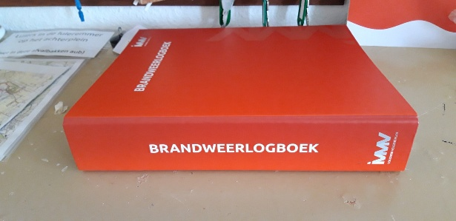

Logboek In geval van storing, deze melden in het logboek. Dit logboek zit in de rode IVMV-map.
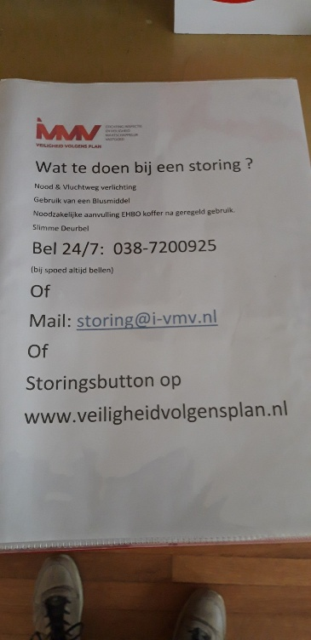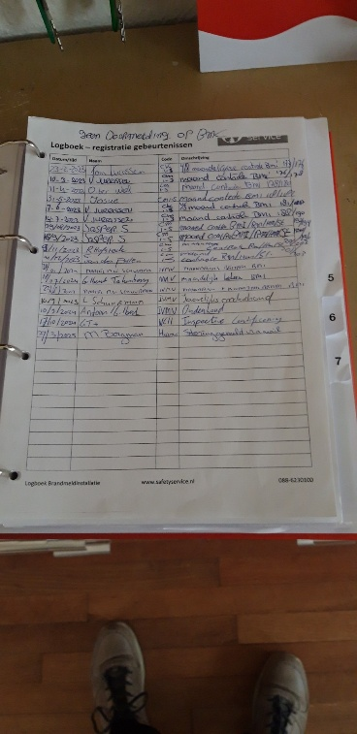

Kamersleutel
De BHC heeft besloten om bij verlies van de kamersleutel de gast 25 euro in rekening voor te brengen. Op de reservering en website wordt dat kenbaar gemaakt.
We zullen er om moeten denken vertrekkende gasten te vragen naar de kamersleutel!

Brandmeldingen doorgeven!
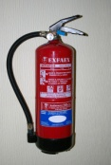
Het komt wel eens voor dat het brandalarm geactiveerd wordt. Dat leidt gelukkig niet tot meteen loeiende sirenes; de installatie geeft ook alarm als er bijvoorbeeld stroomuitval is. Graag doorgeven aan IVMV, directeur Marcel Schuurmans. Bel: 038-7200925

Er moet altijd iemand in huis zijn om alarm te kunnen slaan in geval van brand.
Dat eist de brandverzekering en wij houden ons aan die afspraak!
Het is dus niet de bedoeling dat huiswachten er samen op uit gaan, ook niet als er geen gasten zijn!

Afval
- Restafval en plastic gaat ongescheiden in de daarvoor bestemde container met rood deksel en kan wekelijks (dinsdagavond!) aan de overkant van de weg gezet worden. Dat is dus ongewijzigd!
- SWILL container = voor groente afval en etensresten (dus geen tuinafval). Wekelijks (maandags) wordt deze container opgehaald en een schone weer neergezet. Kan door de hal via de voordeur zondagavond aan de huiskant van de weg gezet worden!.

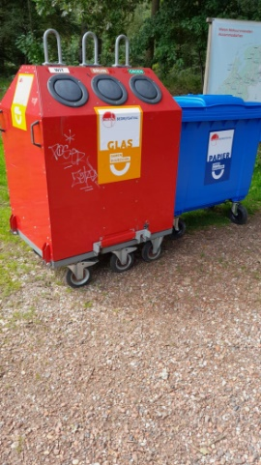

- Papiercontainer (blauw) staat op de plek waar altijd al het papier wordt verzameld. !! Deze moet aangemeld worden bij Omrin als hij geleegd moet worden. Zie de Omrin-app op de telefoon. Dan wel de avond ervoor aan de overkant van de weg zetten!
- Flessencontainer (rood) Gasten vragen hun lege weggooiflessen zelf in de container te gooien. (Statiegeldflessen die gedoneerd worden blijven in de krat in de keuken! !!) Ook de volle flessencontainer moet aangemeld worden bij Omrin. Zie de Omrin-app op de telefoon. De container kan blijven staan: de vrachtwagen kan erbij.

Stankoverlast kun je oplossen Stank overlast kun je als volgt oplossen. Gewoon een emmertje water in de putjes/roosters gooien en in een aanwezige wastafel. Dit wel regelmatig doen. Het gaat om de putjes van het invalidentoilet, douches algemeen, douche kamers 12 en 14 én wastafels. Zo komen de stankafsluiters niet droog te staan.
Storingsnummer Er komen steeds meer moderne apparaten in huis. Doet zich een storing voor (niet betreffende brandveiligheid!) dan bel je:
06 54 304 195
Samen zoeken we uit wat er aan de hand is en de voorzitter onderneemt actie. In deze tijd mag alleen een gecertificeerde installateur nog aan de knopen van de ketels draaien. Dat geldt ook voor de knoppen aan de radiatoren, want onoordeelkundig handelen kost veel geld!
Spaarvarken
Het Spaarvarken dagelijks legen en inhoud in een envelop in de kassa bewaren. Zo weet penningmeester Hans dat het giften zijn.

Thermostaatknoppen Klinkenbergzaal
De temperatuur wordt geregeld door de kamerthermostaat in het kastje Draai de knop naar Blauw=koud en naar Rood=warm.
De thermostaatknoppen staan allemaal open. Daar wordt niets mee geregeld. Ze moeten open blijven! De klok is ingesteld voor de keren dat er verwarmd moet worden. Dus daar hoeft niets aan geregeld te worden!

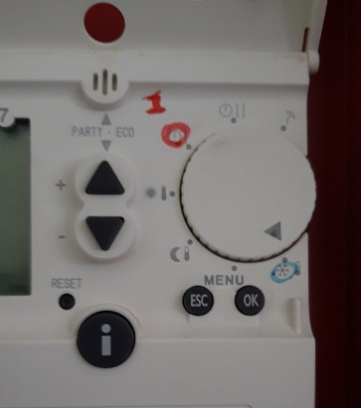

Last van vliegen en andere beestjes
Soms hebben we vliegen en ander (on-)gedierte. In dat geval neem je contact op met Willem Paas. Willem regelt dan een afspraak met Rentokil.

Kloppend Nachtregister!
Niet alleen van de groepen maar ook van de individuele gasten moet 's avonds een lijst worden uitgedraaid en op de balie neergelegd worden. Je gaat op de computer naar Tommie, klikt op nachtregister. Deze print je dan van die dag. Samen met de lijst van de eventueel aanwezige groep leg je die omgekeerd (i.v.m. privacy) op de balie.

Klein beetje afwasmiddel
Een theelepeltje afwasmiddel is voortaan voldoende voor de afwas.

Wasmachine op 95 graden draaien
Op de eerste woensdag van de maand moet de wasmachine 1 maal op 95 graden draaien. Dit is het behoud van onze wasmachines.
Huiswachtkeuken Drie hoofdregels keukengebruik: 1. Bij het koken altijd de wasemkap aanzetten. De ventilatieroosters in de twee ramen boven het aanrecht altijd, in alle jaargetijden) open laten staan, ook als er niet wordt gekookt!!!! 2. Vertrekkende huiswachten nemen alle door hen meegebrachte eetwaren mee naar huis. Er blijft niets in de(koel)kasten achter. Geen volle verpakkingen en geen restjes, bijv. geen restanten brood, hele of aangebroken pakken macaroni, restjes melk/frisdranken/boter. Dit i.v.m. de regels van de voedselveiligheid. Het basispakket ‘droog’, peper, zout, suiker, thee en koffie mag overblijven. 3. De koelkast in de keuken is op 4 graden ingesteld. Dat is de juiste instelling. Zo laten dus.

